Экономист Кучерявая О.В., к. с.-х. н. Сивкин Н.В.
ГНУ ВИЖ Россельхозакадемии

Проблемы ценообразования на внутреннем рынке молока.

Удельный вес молочного животноводства в ценовом отношении в общей животноводческой продукции составляет более 35%. Но в последние годы отечественные производители не могут в полной мере удовлетворить потребности внутреннего рынка страны, как это предусмотрено Доктриной продовольственной безопасности Российской Федерации на 90%.
Наращивание производства молока за последние 5 лет обусловлено стабильным ростом молочной продуктивности коров (табл. 1). Продолжается тенденция по сокращению поголовья крупного рогатого скота, численность которого за последние 5 лет снизилась на 2,2 млн. голов или на 9,6 %, в том числе поголовье коров сократилось на 1,4 млн. или на 13,6 %. Недостаточное собственное производство и возрастающий спрос на продукцию молочной отрасли стали основополагающими причинами нарастания импортной зависимости вплоть до 2008 г., когда в Россию было завезено наибольшее количество молока и молочной продукции.
Таблица 1
Емкость рынка молока, тыс. тонн
Тыс. тонн | 2004 | 2005 | 2006 | 2007 | 2008 | 2009
Производство | 31149 | 31149 | 31441 | 32181 | 32382 | 32600
Импорт | 6303 | 7115 | 7293 | 7134 | 7315 | 6200
Емкость рынка | 37452 | 38264 | 38734 | 39315 | 39697 | 38800

Предпринятые правительством ряд мер протекционистского характера стали причиной резкого снижения импорта молочной продукции в страну в 2009 г. Но из-за недостаточного темпа наращивания собственного производства это привело к снижению общей емкости рынка молока в стране.

В натуральном выражении общий объем российского рынка молока и молочной продукции снизился на 897 тыс. тонн за год, что, в свою очередь, стало причиной сокращения среднедушевого потребления с 279 до 273 кг в год. Таким образом Россия не только не достигла рекомендуемых институтом питания РАМН норм потребления 320-340 кг молока в год, но и снизила потребление за год почти на 6 кг.

Сложившаяся тенденция в виде снижения общей емкости молочного рынка нашла свое продолжение и в статистических данных 2010 года. Так, за первое полугодие 2010 г. объем производства продукции молочного животноводства сократился на 8 % по сравнению с аналогичным периодом предыдущего года.
Развитие молочной отрасли во многом определяется ценовой конъюнктурой на рынке. Динамика последних лет свидетельствует о нестабильности отношений между производителями и переработчиками молочной продукции (табл. 2). До мая 2010 г. закупки по импорту имели преимущество в цене по сравнению с отечественным сельхозпроизводителем. Наибольшая разница в ценах на импортное и отечественное молоко была достигнута в 2007 г. и составляла 26%. В 2009 г. она сократилась до 8%. Тенденция к снижению стала следствием принимаемых мер в сфере развития молочного животноводства и увеличения ставки ввозных таможенных пошлин.
Таблица 2
Динамика среднегодовых цен, руб./л
 | 2005 | 2006 | 2007 | 2008 | 2009 | I полугодие 2010
Цены сельхозпроизводителя | 8,35 | 9,94 | 11,42 | 11,82 | 11,06 | 12,50
Цены импортных поставок | 6,67 | 7,37 | 8,40 | 10,76 | 10,23 | 12,29

Продолжающееся повышение цен на молочную продукцию на мировом рынке и рост цен на комбикорма оказали существенное влияние на увеличение цен первичной реализации молока. Этому также способствовали сезонный фактор и более низкий, чем в прошлом году уровень начальных запасов молока и молокопродуктов. Ввиду возникшего дефицита сырья перерабатывающая промышленность вынуждена была уже в мае 2010 г. устанавливать цены по импортным контрактам на 5% выше, чем закупочная цена у отечественного производителя. Даже летом вопреки традиционному сезонному падению закупочных цен произошло их повышение.
Поскольку 90% сырья импортируется из Белоруссии, с которой осуществляется беспошлинная торговля и без НДС, то фактически переработчику импортное сырье обходилось на 12-13 % дороже, чем отечественное.

Отечественный товаропроизводитель оказывается в проигрышном положении еще и потому, что при распределении прибыли между всеми участниками производственной цепочки от производителя до покупателя он имеет наименьшую долю (табл. 3).
Таблица 3
Изменение цены за 1 литр пакетированного молока
Показатель | В среднем за 2009 год, руб./л | Доля добавленной стоимости в конечной цене реализации, %
Цена с/х производителя | 11,06р. | 35,5
Цена переработчика | 23,40р. | 39,7
Цена в розничной торговле | 31,13р. | 24,8

В 2009 г. средний уровень рентабельности производства молока у сельхозпроизводителей составил 9,4%, а у молокоперерабатывающих заводов на пакетированном молоке – 20,3%, при этом норма прибыли составила соответственно – 9,4 и 42,9%. Кроме того перерабатывающая промышленность в среднем на каждом литре пакетированного молока получила 0,67 рубля дополнительного дохода за счет разницы ставок НДС.

В процентном соотношении наибольшие затраты несут сельхозпроизводители – 42%, но они имеют наименьшую долю в прибыли (10%) (рис. 1).

Рисунок 1

Структура распределения затрат и прибыли между участниками рынка молока в 2009 г.

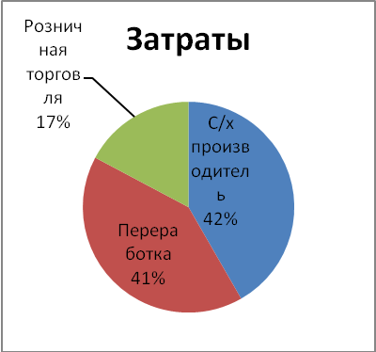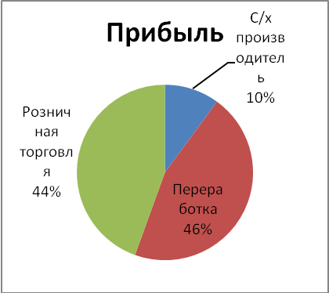

Противоположная ситуация сложилась для розничной торговли. В долевой структуре затрат они занимают меньшую часть, но 44% прибыли достается им.

В сложившейся ситуации для устранения возникших диспропорций на рынке молока целесообразно использовать более справедливые способы распределения доходов между всеми его участниками.

Наиболее приемлемым можно считать способ распределения доходов пропорционально производственным затратам на 1 л. молока (табл. 4). Такой подход позволит увеличить рентабельность сельхозпроизводителя до 38,8 %.

Таблица 4

Распределение доходов пропорционально

производственным затратам на 1 л. молока
Показатели | Затраты | Фактические показатели 2009 г. |  |  |  | Пропорционально производственным затратам
Показатели | Затраты | Доход | Прибыль | Норма прибыли | Рентабельность | Доход | Прибыль | Норма прибыли | Рентабельность
С/х производитель | 8,50 | 9,30 | 0,80 | 9,4% | 9,4% | 11,80 | 3,30 | 38,8% | 38,8%
Переработка | 8,38 | 11,97 | 3,60 | 42,9% | 20,3% | 11,62 | 3,25 | 38,8% | 16,1%
Розничная торговля | 3,52 | 7,03 | 3,52 | 100,0% | 14,2% | 4,88 | 1,36 | 38,8% | 5,1%
Итого | 20,39 | 28,30 | 7,91 | 38,8% | 15,5% | 28,30 | 7,91 | 38,8% | 15,5%

В этом случае распределение доходов наиболее оптимально, пропорционально вложениям в производство каждого из участников процесса. Таким образом, будет поддерживаться здоровая конкуренция на рынке молока и развитие молочно-продуктового подкомплекса в целом.

Список литературы:
- Молочное скотоводство России (в рамках реализации приоритетного национального проекта «Развитие агропромышленного комплекса» России)/ Н.И. Стрекозов и [др.] / Под ред. Н.И. Стрекозова, Х.А. Амерханова. - М.: ВГНИИ животноводства, 2007. - 604с.
- Чинаров В.И., Экономические методы повышения конкурентоспособности отечественных производителей молока / В.И.Чинаров, Н.И.Стрекозов, О.В. Кучерявая // Научные основы ведения животноводства. Сборник научных трудов ГНУ ВНИИЖ Россельхозакадемии. – 2009.- №65 – С. 204-209
- Стрекозов Н.И. Формирование и регулирование рынка молока в Российской Федерации / Н.И.Стрекозов, В.И.Чинаров, О.В. Кучерявая и др. // Зоотехния. – 2010. - №9 - С. 15-16

